**Лабораторна робота №****7**

# Тема: Колекції. Сереалізація і Десереалізація.

**Мета роботи:** Одержати практичні навички по використаню колекцій, та роботою з сереалізацією та десереалізацією.

**(Сереалізація і Десереалізація)**

**Бінарі (С++)**

#include <iostream>

#include <map>

#include <algorithm>

#include <Windows.h>

#include <fstream>

using namespace std;

int main()

{

fstream fs;

string path = "myFile.bin";

fs.open(path, ios::out | ios::binary);

SetConsoleCP(1251);

SetConsoleOutputCP(1251);

map <int, long> MyMap;

cout << "Введіть кількість пар : ";

int n, k,p;

cin >> n;

for(int i = 0; i<n; i++) MyMap.emplace(i, rand());

for (int i = 0; i < n; i++) cout << "№" <<i+1 <<"\t"<< MyMap[i]<<"\n";

if (fs.is_open())

{

for (int i = 0; i < n; i++) { fs.write((char*)&MyMap, sizeof(MyMap)); }

}

else cout << "\nФайл не відкрито\n";

fs.close();

fs.open(path, ios::in | ios::binary);

map <int, long> MyMp;

while (fs.eof())

{

fs.read((char*)&MyMp, sizeof(MyMap));

}

fs.close();

cout << "\nПрочитано з файла : \n";

for(int n = 0; n < MyMp.size() ; n++)cout << "№" << n + 1 << "\t" << MyMp[n] << "\n";

bool t = true;

while (t)

{

cout << "\n0 -> Дальше \n";

cout << "Введіть номер бажаного елемента : ";

cin >> k;

auto itr = MyMap.find(k-1);

if (itr != MyMap.end())

{

cout << itr->second << "\n";

}

else cout << "\nЕлемент не знайдений!!!!!!!!!!\n ";

if (k == 0)t = false;

}

MyMap[2] = 0;

MyMap[0] = 0;

cout << "\nЗамінено 1 і 3 елементи на 0\n ";

for (int i = 0; i < n; i++) cout <<"№" << i + 1 << "\t" << MyMap[i] << "\n";

t = true;

while (t)

{

cout << "\n0 -> Дальше \n";

cout << "Введіть номер бажаного елемента : ";

cin >> k;

auto itr = MyMap.find(k - 1);

if (itr != MyMap.end())

{

cout << itr->second << "\n";

}

else cout << "\nЕлемент не знайдений!!!!!!!!!!\n ";

if (k == 0)t = false;

}

for (int i = 0; i < n; i++) cout << "№" << i + 1 << "\t" << MyMap[i] << "\n";

cout << "\nВведіть номер елемента який потрібно видалити\n ";

cin >> p;

if (p - 1 < n)

{

MyMap.erase(p - 1);

for (int i = 0; i < n - 1; i++) cout << "№" << i + 1 << "\t" << MyMap[i] << "\n";

}

else cout << "\nЕлемент не доступний\n";

}

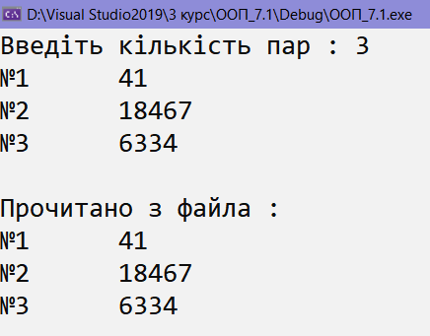

**j.son (C#)**

using System;

using System.IO;

using System.Collections.Generic;

using System.Runtime.Serialization.Json;

using System.Runtime.Serialization;

namespace ООП_7._3

{

[Serializable]

class Program

{

static void Main(string[] args)

{

SortedDictionary<int, string> sd = new SortedDictionary<int, string>();

for(int i =0; i<2;i++)

{

sd.Add(i + 1,Console.ReadLine());

}

DataContractJsonSerializer jsonFormatter = new DataContractJsonSerializer(typeof(SortedDictionary<int, string>));

using (FileStream fs = new FileStream("people.json", FileMode.OpenOrCreate))

{

jsonFormatter.WriteObject(fs, sd);

}

using (FileStream fs = new FileStream("people.json", FileMode.OpenOrCreate))

{

SortedDictionary<int, string> newsd = (SortedDictionary<int, string>)jsonFormatter.ReadObject(fs);

foreach (KeyValuePair<int, string> item in newsd)

{

Console.WriteLine("Key : {0}, Value : {1}", item.Key, item.Value);

}

}

Console.ReadLine();

}

}

}

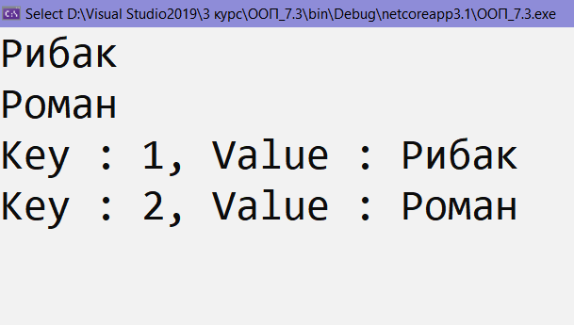

**Код задачі (колекції)**

using Microsoft.VisualBasic;

using System;

using System.Collections.Generic;

using System.Collections.Specialized;

using System.Globalization;

using System.IO;

using System.Linq;

using System.Text;

using System.Threading.Tasks;

using System.Collections;

namespace LR_3._1_CS

{

public class Transport

{

public string brand { get; set; }

public int number { get; set; }

public double speed { get; set; }

public double capacity { get; set; }

public Transport() { }

public virtual void input()

{

Console.Write("Введiть марку: ");

brand = Console.ReadLine();

Console.Write("Введiть номер: ");

number = int.Parse(Console.ReadLine());

Console.Write("Введiть швидкiсть: ");

speed = double.Parse(Console.ReadLine());

Console.Write("Введiть вантажопiдiйомнiсть: ");

capacity = double.Parse(Console.ReadLine());

}

public virtual void print()

{

Console.Write("Марка: " + brand + "\n");

Console.Write("Номер: " + number + "\n");

Console.Write("Швидкiсть: " + speed + "\n");

Console.Write("Вантажопiдйомнiсть: " + capacity + "\n");

}

private static void Greatings()

{

Console.Write("Вiтаємо з покупкою авто Транспорту\n");

}

}

public class Car : Transport

{

public Car() { }

public override void input() { base.input(); }

public override void print()

{

Console.WriteLine("\nАвтомобiль:");

base.print();

}

}

public class Motocycle : Transport

{

public Motocycle() { }

bool cariage;

public override void input()

{

base.input();

Console.Write("\nЧи є коляска в мотоциклi?\n1 - Так, 2 - Нi\n");

int n = int.Parse(Console.ReadLine());

cariage = n == 1;

if (!cariage)

this.capacity = 0;

}

public override void print()

{

Console.WriteLine("\nМотоцикл:");

base.print();

Console.Write("Наявнiсть коляски: " + cariage + "\n");

}

}

public class Truck : Transport

{

public Truck() { }

bool trailer;

public override void input()

{

base.input();

Console.Write("\nЧи є причiп в вантажiвцi?\n1 - Так, 2 - Нi\n");

int n = int.Parse(Console.ReadLine());

trailer = n == 1;

if (trailer)

this.capacity *= 2;

}

public override void print()

{

Console.WriteLine("\nВантажiвка:");

base.print();

Console.Write("Наявнiсть причепу: " + trailer + "\n");

}

}

class Program

{

static void Main(string[] args)

{

Transport transport;

transport = new Car();

transport.input();

ArrayList objectlist = new ArrayList() { transport.brand,transport.number,transport.speed};

object obj;

obj = transport.capacity;

objectlist.Add(obj);

objectlist.RemoveAt(0);

foreach(object o in objectlist)

Console.WriteLine(o);

List<string> brands = new List<string> { "BMW", "Audi", "VW" };

brands.Add("Ford");

brands.RemoveAt(1);

brands.Sort();

foreach (string i in brands)

Console.WriteLine(i);

}

}

}

**Результати**

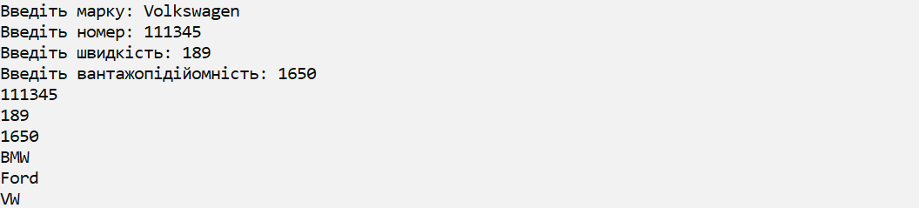

**Висновки:** В результаті лабораторної роботи,я одержав практичні навички по використаню колекцій, та роботою з сереалізацією та десереалізацією.